ソリトン分裂

津波解析では線形長波方程式が簡易評価で使われているが水深の浅い海域等では非線形項が無視できなくなり一般には非線形長波方程式が使われている。
しかし、この非線形長波方程式でもってしてもソリトン分裂等は評価できない。
津波ではソリトン分裂等の現象は理論上はありえると予測はされていたものの現実にはそのような現象は直接的には観測されていなかったが、日本海中部地震津波でこの現象が始めて観測され分散項を無視できないという事が明らかになった。
しかし、大部分において分散項は極めて小さな寄与しか与えない事に加えて計算量が膨大になる事と非線形長波方程式でも十分な精度で予測可能なため実用上は使われることは多くなく研究レベルでの解析で用いられている。

計算量が膨大になるのは方程式が複雑な事に加えて波長の短いソリトン波列を正確に捉えるために格子間隔を数メートルのオーダーにしなければならない、さらに格子間隔が小さいため時間ステップも小さくする必要があるためでもある。

私が作った津波シミュレーションも実は分散項を考慮した非線形分散波方程式を使っている。しかし、検証に使っているデータは概ね１kmオーダーの格子のため分散項の寄与はきわめて小さく無視できる程度である。

そこで兼ねてからの疑問が浮上する。
「であるなら、格子間隔を小さくして分散項が無視できない状態で計算したら明白な差異もしくはソリトン分裂を再現できるのか？」

そして非線形分散波方程式は修正ブシネスク方程式(Madsen and Sorensen、1992)であるので深海から極浅海域までカバーするはずである。

海底地形断面は次のような形
90m
2m
600メッシュ
海面
初期波源

1メッシュのサイズを1km、100m、10m, 2m として計算してみた。
1km、100mメッシュでは安定した計算で問題は無かった。ただし、このサイズのメッシュでは短い波長はそもそも再現できないし、分散項の寄与も殆ど無いため評価としては殆ど意味が無い。
そして問題は10mメッシュと2mメッシュだが結果は悲惨だった。殆ど瞬時に数値発散してしまった。

原因は直ぐに判ったが、、、

10mメッシュと2mメッシュは殆ど瞬時に数値発散してしまった。原因は直ぐに判ったが非常に悩ましい。（悩ましいという意味については次第に明らかになるので）

まず、方程式を見てみる。X方向の流量計算は次のような式になっている。
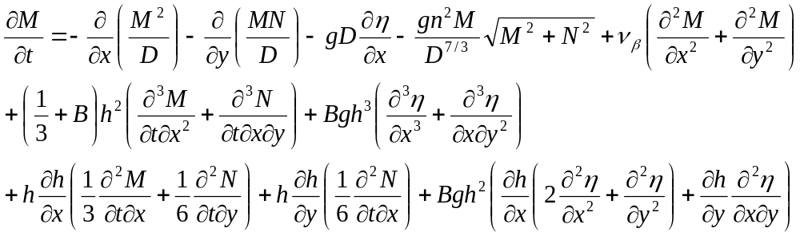

赤い枠の中が分散項で加わった項。非常に大雑把に言えば計算上は次のような式になる（大雑把過ぎるけど）。Δtが時間ステップ、Δｘがメッシュサイズ、hが水深である。
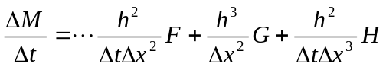
これから次の時間ステップにおけるX方向の流量は
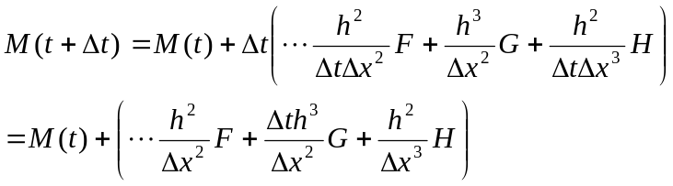
となる。差分法の性質から右辺括弧の中は１未満程度の小さな値である必要がある。
しかし、よく見てみると 水深の2乗、３乗 という因子が含まれている。これはつまり、メッシュサイズが小さい、あるいは水深が深い場合に値が大きくなるという事。例えば
メッシュサイズが100mで水深が100mであれば１であるがメッシュサイズが1mで水深が100mであれば値は10000 という巨大な値になる。
しかし、これはこれで正しい。メッシュサイズが小さくなるとき時間ステップも小さくしなければならない（CFL条件）ためだ。しかし無節操に時間ステップ小さくするとこれもまた計算結果に問題が起きる事はよく知られている。

従って
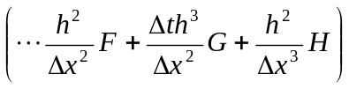
この部分の寄与が数値発散の原因とならないためにはF,G,Hの値がある程度小さな値であるべきなのだ。つまり数値発散するのはF,G,Hの値が不十分な精度で評価されたという事になる。

そしてそれは実際に正しいかも知れない。というのもこの時点で私の頭の中にはある手抜きが思い当たるのだ。

数値発散した原因は
の評価である事までは明らかだ。しかし、よく見てみると第２項はΔtが掛かっているので時間ステップの調整次第で大きくはならないし、第３項は分母がメッシュサイズの３乗でそれなりに大きくなってこの項が巨大化するのを抑えられる可能性はある。
もっとも最悪なのが第１項目である。とは言っても第３項目もHの値が悪ければそれほど良くも無いし、第２項目も無節操に時間ステップを小さく出来ないから問題が無いとは言えない。さて、第１項目は具体的には
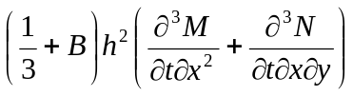
だが、実際にこの項は本質的に問題なのだ。ここは先日も書いた手抜きの部分だったのだ。
どいう手抜きをしたのか？
それは計算効率優先で陽解法に拘った事にある。どいう事か？
それは問題の項にはこれから計算しようとしている部分が含まれている事にある。
つまり、
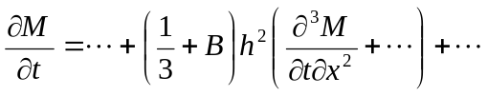
もう少し明示的に書けば
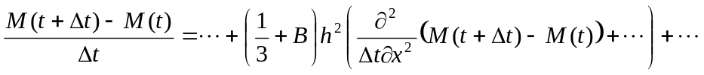
なので新しい値の計算は
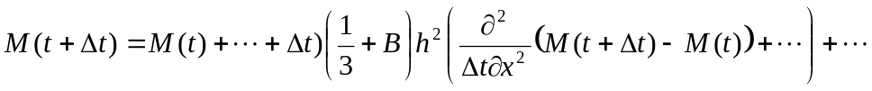
となっている。なので本来は陽解法では解けない。左辺の値を求める式が右辺なのにその右辺に左辺の値がつかわれるという形になっているのだ。こういった計算は陰解法と呼ばれる連立方程式を解くという大きな手間が掛かってくるという問題を含んでいる。
ではどうやって陽解法に仕立て上げたのか？

次のように計算している。
まず、分散項を省略した非線形長波方程式で∂M/∂tを求める。次に分散項に現れる時間微分項をこの求めた、言ってみれば近似の∂M/∂tで置き換える。こうして分散項を含んだ形で陽解法が適用できるという理屈だ。そして最大の手抜きこそ「近似の∂M/∂tを利用する」という行為なのだ。しかし、「それでも良い」というそれ相応の根拠はある（あった？）。
それは基本的には分散項は小さな寄与しか無いから分散項を省略した非線形長波方程式で∂M/∂tを求めても大きな違いは生じないだろう」という仮定なのだ。

そしてこの仮定はそれほど間違っていない気がするのだが、、、。
と、いうのも時間微分項をゼロにすると計算は発散せずきちっと終える事ができる。時間微分項をゼロにするというのは局所的には流量が定常（一定）だという仮定をしたのと同等だ。であるならばある程度時間ステップを細かくしていけばある一瞬の流量変化率を見ることになるから定常に近づくはずだ。しかしそのような様子は見られない。
時間ステップを細かくするにも限度がある。
そうなるとそもそも近似の∂M/∂tが間違っているのか？
それならば非線形長波の計算が破綻していたはずだ。

というわけで益々混迷を極めている。本当はそうではなくて手を抜こうとしている行為にあるのは分かっている。正常な解き方は陽解法ではなく陰解法なのだから。

難問に突き当たったがそれはおそらくは「手抜き」にある。
そもそも陰解法でアタックすべき問題を陽解法に拘ったためである。陰解法は大規模な連立方程式を解いて未知量を確定させるのだから首尾一貫して解が確定する。
※連立方程式が解けるかどうかとかそういった問題は抜きにしての話だ。
そのため計算時間が陽解法に比べて比較にならないほど膨大になるのは必至だ。それに加えてプログラムするのはかなり面倒でそこでおきえるミスも怖い。
まぁ、これが本当の手抜きなのだが、、、
それと陽解法は理論式をほぼそのまま記述したコードに出来るという可読性も捨てがたい。

悩ましい。
しかし、世の中を調べてみると陽解法で解くやり方も存在している。例えば
「陽解法による新しい非線形分散波理論の津波数値計算法の提案」
鴫原良典、今村文彦
というのがある。実に巧みな方法だ。大雑把に言えば数値計算で発生する誤差（分散誤差）を本来計算する分散項の値に一致するように調整して計算するという方法だ。
つまり、問題の分散項は計算しなくてもよく陽解法で計算が出来るというものだ。
しかし、これは私のようなシロートには難しい、そもそもそんなに都合よく誤差をコントロールできるのか？（これは私がコードを書いての話、つまり巧みの技が無い）。
その他には
「非線形分散波理論を用いた 実用的な津波計算モデル 」
岩瀬浩之、見上敏文、後藤智明
がある。この論文では分散項は陽解法では安定して解を求めるのは困難としている点は納得。まったくそうなのだけども。。。
で、この論文でも陰解法では私が書いたように計算量などが問題視されているわけだが問題を２段階に分けている点が効率化を図るという点で面白い。
分散項を除く式は陽解法で解き、残りを陰解法で解くというやりかただ。
やはり、陰解法は捨てられないわけだ。

でもでも、陰解法は使わないぞ。

どうせシロートの作るプログラムだ。分散項の影響精度なんてそんなに必要ない。
と思えば首尾一貫して陽解法でやれるはずだ。

思い出そう。それは時間微分項が無い場合（定常の場合）はうまく解けている。
あ、もちろん精度は別の話。数値発散しないで計算できたという意味だ。

で、あるならば近似した時間微分項（近似の∂M/∂t ）が悪さをしないように定常状態に近づけてしまう。これは大胆な決断だがうまく行く公算はありそうだ。

具体的には時間微分項（近似の∂M/∂t ）に１以下の係数を掛けてやる。
例えば０．５∂M/∂t とか。
さて、計算がうまく行ったとする。現象再現性としてはどうなのだろう？
そもそも線形長波方程式は非線形項を省略していた、非線形長波方程式は分散項を省略していた。そして定常な非線形分散波方程式は時間微分項を省略している。
なので上記の方法は完全に時間微分項を省略するのでは無く、数値計算が破綻しない程度に含めてやるという事になる（のでは無いか？と好い方向で考える）。
その他の分散項も水深が掛け算されているため格子間隔が小さいときに水深が深いと同程度の不安定性が考えられる。
結局、方程式は

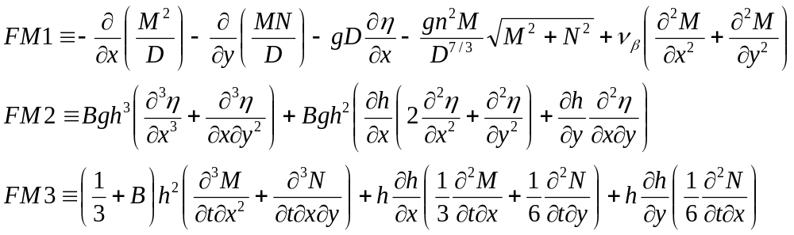
とするときオリジナルは
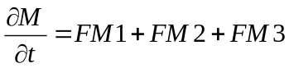
だが、それを以下のように修正する。修正係数α、βを導入すると
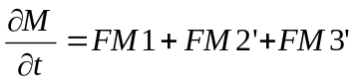
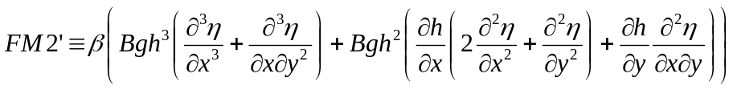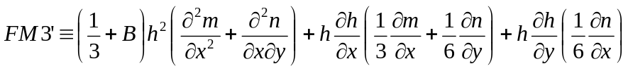
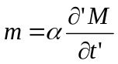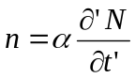
∂’M/∂’tは近似の∂M/∂tの値。α、βは１以下の正値とする。

これで式からは自己参照するような時間微分項が消えうせているので完全に陽的に解ける事になる。ここでα、βが同じ値だとするとこれは単に時間ステップを小さくするのと等価となる事がわかる。
しかし、これは数値発散しないように値をカットして押さえ込んだだけだがα、βの値をどこからか沸いて出来たような値にしなければならない。
とりあえずの処置だ。

テスト結果
格子間隔5m、最大水深10m、最低水深1m、α=0.5、β=0.9で概ね安定して計算が出来た。
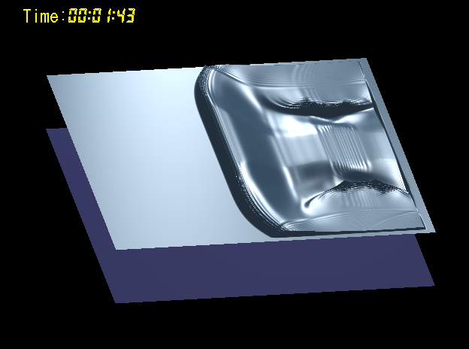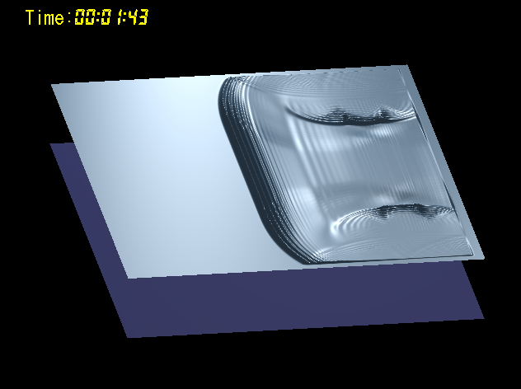
非線形長波理論
非線形分散波理論
つまり、この場合は時間ステップを半分にしてやれば修正係数は不要になる。が、格子間隔2m、最大水深90m、最低水深1mではやはり数値発散してしまった。安定するまでα、βの値を調整するとα=0.005、β=0.01となってしまった。つまり、時間ステップをさらに0.005倍して計算すればいい筈だがこれは途轍もない計算時間を要する。時間ステップをそれ程小さくしたくない。（小さくしずぎると別の問題、数値分散誤差が無視できなくなる）すると、これは分散項を無視しているのと変わりない。もう一度、原因について振り返ってみると主な原因は時間微分項の精度不良だと考えていたが良く考えてみるとある程度近似されていると考えられるからそれ程悪くは無いと思う。そう考えると問題の式は
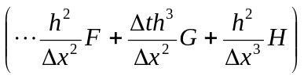
なのだからh/Δx のような因子がやはり怪しい。これはこれで何となく分かるがこれは計算間違いのしようが無い因子だからF.G,Hに主な原因を求めていた。
ここで思考停止。もう分けが分からない。
これでは先に進めないので問題は保留にしよう。仕方が無いのでh/Δxに問題があると仮定して考えると、つまり分散項の評価はh/Δxが十分小さな水域でしか適用出来ないという制約があるという事になる。
では、h/Δxがどれ位だと計算が安定するのだろうか？色々と条件を変えてみると水深と格子間隔に関して分散項の計算安定性は極めて大きな関係がある事が分かった。
ん、、、これはやはり計算の仕方が悪いのか、、、。
色んな文献を調べてみてもそんな関連は見当たらなかった。
そもそもそんな関係は変な気がするし、それでは格子間隔が小さい精度の高いデータで水深が制限される事になってしまう。
結論から言うと Δx < ζh で1.5 <ζ<2 という関係があった。

少しキーワードを変えて調べてみると次の論文が見つかった。
「非線形分散波理論の津波数値解析への適用性と新しい数値モデルの提案」
鴫原良典、今村文彦
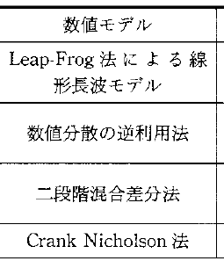
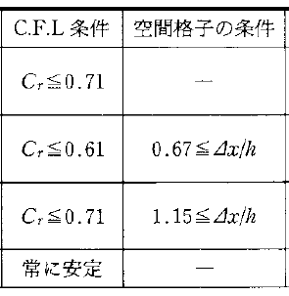

私の解き方はどれにも該当しないので単純な比較は出来ないが、計算の安定性に
Δx < ζh という関係が示されている。
こうなると非線形分散波方程式（修正ブシネスク方程式(Madsen and Sorensen、1992)）が深海から極浅海域までカバーするという意味が良く分からない。

確かに領域を分けて浅い海域では小さい格子、深海域では大きめの格子で対応できるし、実際の津波解析では普通に行われているので間違ってはいない。しかしこれは例えば分散項を含まなければそういうわけ方でも問題は無い。しかし、分散項を含んでいる状態で上記の制限があるならこのわけ方は基本的には出来ない話だ。
分散項を含まなければそういうわけ方が出来るというのは単純な話だ。
基本的には沿岸部に近いところを精密に評価したいわけだからそれで良い。そして沿岸部に近いところは基本的には、良いですか基本的には、水深は浅いし、外洋に行けば深くなるという理屈に矛盾しない。沿岸部に深い場所や外洋に極浅の箇所があっても問題ない。
しかし、分散項を含んだ形ではその理屈は相応しくない。つまり、沿岸部に深い場所存在した時点で計算が出来なくなる。

分散項を含んだ形では格子間隔と水深に制約があって良いとするならそういう制約関数を導入して方程式を次のように出来る。
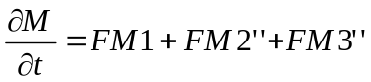
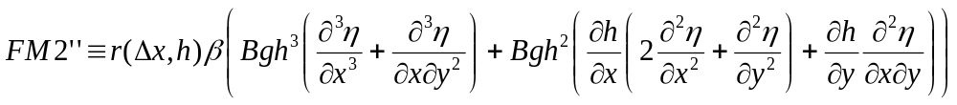
r(Δx, h)が制約関数でΔx < ζh で1.0 Δx ≧ζh なら水深に応じて小さくなるような関数。一応、修正係数α、βは残しておいた。
さらに、移流項を数値分散を押させるために３次精度風上差分に変更した。

問題は制約関数をどの様に定義するかだ。
試行錯誤した結果
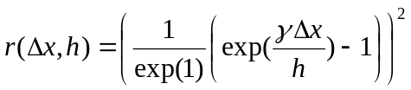
ただし、γは１以下の値で0.85とした。また、以下の条件では1.0となる関数である。
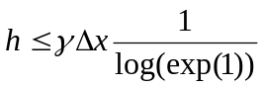
関数としては以下のような形状だ。
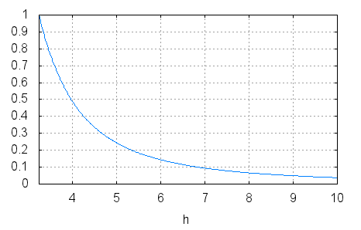
つまり、制約内では1.0でありそこから外れるほど小さくなるような関数である。これが旨く機能するなら以前導入した補正係数α、βは不要になる。補正係数は計算安定圏内でも一律に値を押さえ込んでしまうため分散項を一律にカットしてしまうが上記の制約関数を導入すれば安定圏内では人為的な補正は入らない事になるし安定圏外でも安定圏内に近いほど無駄にカットされないという利点がある。

テストしてみた。
殆どあらゆる海底地形で安定した計算が出来た。しかし、問題は非線形長波理論と分散項を含んだ非線形分散波理論でまずは有意な差がでるのか？そして問題はソリトン分裂を再現出来るかである。

海底地形は2mメッシュで最低水深10m、最大水深60mで計算してみた。
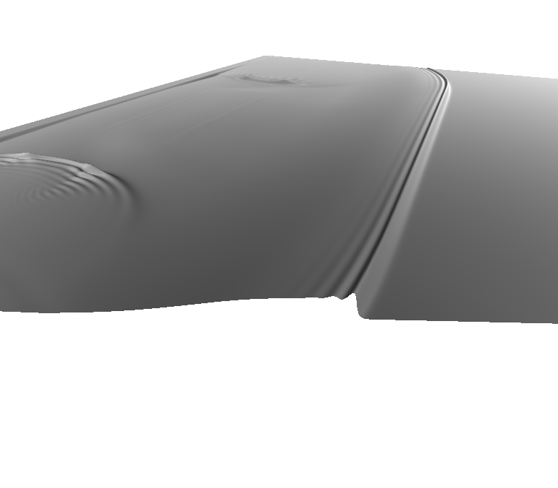
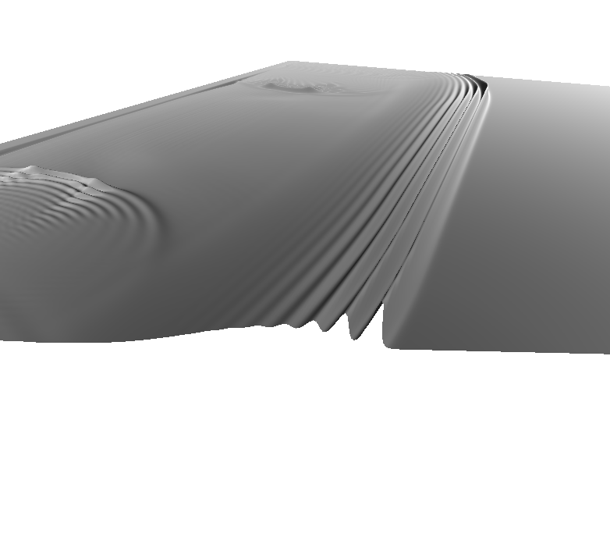
非線形長波理論
非線形分散波理論

ちゃんとソリトン分裂が確認できるではないか！！。
非線形分散波理論でも分裂が若干確認できるがこれをおそらく数値分散によるものだと思われる。
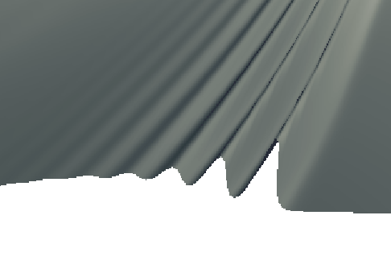
ソリトン分裂に特有の前傾が起きていることも確認できる。

ソリトン分裂波の砕波変形

論文
ソリトン分裂波の砕波変形に関する水理実験と数値計算
岩瀬浩之・深澤雅人・後藤智明
の冒頭を引用してみよう。

浅海域でソリトン分裂をおこす津波の数値計算には,波の非線形性と分散性を考慮した非線形分散長波式(Boussinesq式)を用いる必要がある.しかしながら,同方程式では直接砕波等による運動量逸散を表現することができず,砕波による波高減衰が計算できないという問題点がある.しかしながら,ソリトン分裂波の砕波変形を精度良く再現することは,津波の流体力や流れの影響に直接関与することから,沿岸構造物への防災策定には非常に重要な要因である.

という事で「砕波変形」をなんとかしなければならない。ところで砕波とはなにか？

ソリトン分裂によって急激に切り立ち前傾し、最後は砕けてしまう現象。
図にしてみると良くわかるが方程式がカバー出来るのは縦点線のあたりまでだ。前傾して多価になった時点で計算できない。これは波高さという鉛直方向成分でしか波を記述していないためでもある。しかし、これではソリトン分裂によって急激に切り立ち前傾する直前でさらに波が高くなってしまう可能性がある。つまり砕波しないからだ。

そこで砕波が起きるときに波を壊して波高を減衰させるわけである。
水表面における水粒子の速度
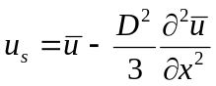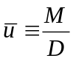
波速Cは,孤立波の波速として
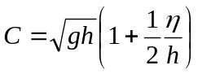
砕波条件は
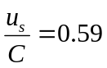
あるいは波高水深比として
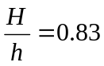
そしてどのように減衰させるかは水平拡散項
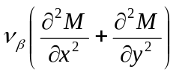
の係数を次式で与える。
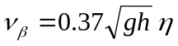
そして波峰を中心に空間的な分布を与えた。つまり波峰を中心に近傍に対して０になるような線形補間で与えた。

砕波のタイミングと位置および分布はそれなりに正しいそうな感じで実行できた。

